Криворізький ліцей № 113
Криворізької міської ради
Дніпропетровської області

ВІДКРИТИЙ УРОК З МАТЕМАТИКИ
4 КЛАС
«ЧАС. РОЗВ’ЯЗУВАННЯ ЗАДАЧ НА ЗНАХОДЖЕННЯ ЧАСУ. ОБЧИСЛЕННЯ ВИРАЗІВ»

Підготувала вчитель початкових класів
спеціаліст вищої категорії
Процевська Віра Іванівна

Кривий Ріг
2023
Тема: Час. Розв’язування задач на знаходження часу. Обчислення виразів.
Мета: пояснити правило знаходження часу за даними відстані та швидкості;
Формувати вміння розв’язувати задачі на рух, вдосконалювати
обчислювальні навички.
Розвивати пам'ять,увагу, логічне мислення, вміння знаходити значення
виразів.
Виховувати інтерес до математики, бажання вчитися, відповідальність
щодо збереження власного здоров’я.
Обладнання: сюжетні малюнки, відео руханки «Хом’ячки», схеми задач.

Зміст стану уроку
І. Актуалізація знань і фіксація утруднень у діяльності
1. Дихальна вправа
Глибоко вдихніть повітря через ніс і втягніть живіт.
Повільно, спокійно видихаємо.
2. Не гаймо ні хвилинки, починаємо урок із каліграфічної хвилинки.
Написали сьогоднішнє число, а до нього на удачу дописали три сімки.
Яке число отримали?
Дописати це число до кінця рядка.
3. Згадуємо одиниці вимірювання довжини
– 1 км. А скільки це метрів? Записали 1000 м.
- Скільки в 1 м – дециметрів, сантиметрів? (1м=10 дм, 1 м=100 см)
- Якими одиницями вимірюється швидкість?
Записуємо: км/год, м/хв., м/с.
ІІ. Мотивація навчальної діяльності
- Цікаві міркування
Лисиці сниться курка, а курці – лисиця. Чий сон солодший? Чому?
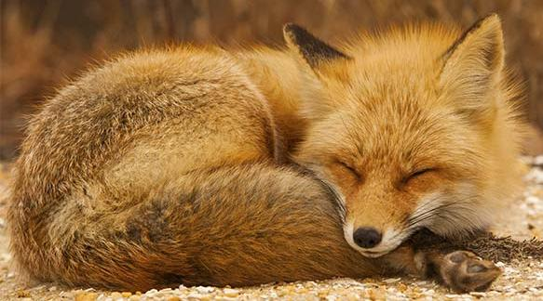

- Як курка може врятуватися від лисиці? (злетіти на дерево, або паркан). А краще курці як і учням не гуляти далеко від власного дому.
- Бліц - опитування. Відповідаємо правильно і швидко.
- Як знайти швидкість? Відстань?
- Усний розв’язок задач
а) Швидкість лисиці – 60 км/ год. Яку відстань пробіжить за 3 год? ( 180 км)
б) Курка пробігла 30 км за 2 години. З якою швидкістю бігла курка?
(15 км/год)
Ви – розумники!
Математика – це музика розуму. Співаємо гімн математиці.
[в,н,м,е] (поліпшує роботу головного мозку)
ІІІ. Первинне сприйняття та засвоєння нового теоретичного матеріалу
- Все, що в природі існує математика нам порахує.
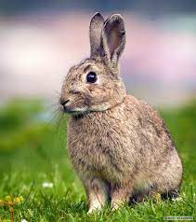
Відкриття нових знань
- Робота над задачею.
Хто ще боїться лисиці і йому погано спиться? (заєць)
Хвилинка – цікавинка
В Україні найшвидша тварина суші – заєць.
Середня швидкість зайця може становити близько 50 кілометрів на годину, а максимальна - 72 кілометри. При цьому він не тільки може швидко бігти, він ще робить різні маневри і віражі; з боку може скластися враження, що замість лап ця тварина має пружини.
Заячі вуха допомагають тварині уникнути перегріву в літній період часу, вони активно виводять тепло з маленького тіла.
Креслимо схему задачі. Записуємо дані.
Швидкість | Час | Відстань
70 км/год | ? | 350 км

а) Ваші думки: Як знайти час руху зайця?
б) Якщо важко здогадатися, зверніть увагу на розв’язок задачі № 271.
в) Висновок – правило, с. 57.
Говоримо це правило коротко і швидко
Час = відстань : на швидкість.
г) запис розв’язку задачі
1) 350 : 70 = 5 (год)
Відповідь: 5 год. час руху зайця.
- У нас зараз розминка, настала фізична хвилинка ( «Хом’ячки»)
Всі веселі! От чудово. Приступаємо до уроку знову.
ІУ. Застосування отриманих знань
- Усний розв’язок задачі № 273
Швидкість чорного стрижа становить 2 км/год. За який час він подолає відстань 20 км? (20:2=10 (год))
- Відпочиваємо, міркуємо.
- Закриваємо щільно очі. Що ви зараз уявите, прослухавши загадку.
Покрути його педалі –
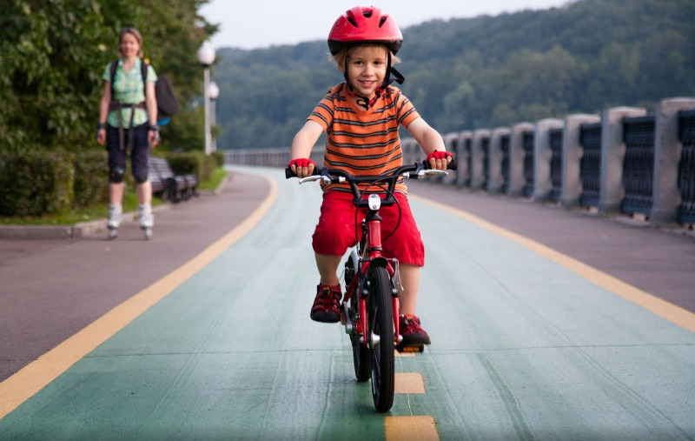
Повезе в далекі далі.
Є звичайний, є гірський.
Жовтий, білий, голубий.
(велосипед)
- У кого є велосипед?
- Не забувайте правила безпечного катання на велосипеді, та правила дорожнього руху.
- Задача № 274, а) Читаємо, б) аналізуємо, в) пригадуємо правило.
Яка величина тут стала однакова? Як знайти її?
- 36:12 = 3 (год) – час руху;
- 12 + 2 = 14 (км/год) – швидкість 2-го велосипедиста;
- 14*3 = 42 (км) – проїхав другий велосипедист.
Відповідь: 42 кілометра.
- Працюємо самостійно № 275 (за варіантами)
Повторюємо правило знаходження числа за його дробом. (с.48)
Працюємо, уважно рахуємо.
210 : 3 *10 = 3500:7*8 =
1850:2*3 = 90:3*5 =
Самоперевірка: 150, 700, 4000, 2745.
- Інструктаж із виконання домашнього завдання.
Виконати завдання № 277, № 278, правило с.57.
- Рефлексія діяльності
Вправа «Очікування»
- Чого навчились на уроці?
- Яку тему вивчали?
- За що ви можете себе сьогодні похвалити?
Наш урок пройшов немарно, ви сьогодні молодці. Намалювати на полях зошита смайлик вашого настрою.


